אֱלֹהִים יְהוָה YHWH il Dei

La parola trinità non la troviamo nella bibbia, possiamo anche non chiamarlo in questo modo, l’importante è che capiamo, almeno in parte, chi è e come è DIO
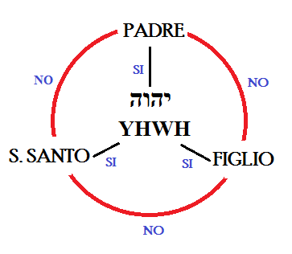
YHWH è un’unità composta, vi sono tre persone distinte che sono Dio. Vi è distinzione tra loro, ma non sono tre dei indipendenti. Yhwh è uno PADRE FIGLIO e SPIRITO. Sebbene non riusciamo per il momento a comprendere ma dobbiamo credere perché ce lo rivela la Scrittura, ed accettare per fede senza cercare di accomodare pur di darne una ragione
IN QUESTO STUDIO VORREI SPOSTARE L’ATTENZIONE DAL PERCHE’ SCRIVE AL COSA SCRIVE

DE 6:4 YHWH l’unico YHWH
DE 32:39 IO SOLO SONO DIO NON VI E’ ALTRO dio

Ge 1:1-2 parla al plurale con il verbo al singolare
parla anche dello Spirito v. 26 Dio disse FACCIAMO…

1TI 3:16 GRANDE E’ IL MISTERO DELLA PIETA’

2Co 13:13 grazia di Gesù, amore di Dio, comunione dello Spirito
1Pi 1:2 prescienza Padre, santificazione Spirito, sangue Gesù
Mt 28: 19 Andate dunque e fate miei discepoli tutti i popoli battezzandoli nel nome del Padre, del Figlio e dello Spirito Santo,

GESU’ Mi 5:1 a cui tempi risalgono ai giorni eterni
GESU’ Is 7:14 lo chiamerai EMMANUELE Dio con noi
GESU’ Cl 2:9 In Lui abita corporalmente tutta la pienezza della deità
GESU’ Gv 20:28 Signore mio Dio mio!
GESU’ Gv 8:58 prima che Abraamo fosse nato io sono

OPERA nell’uomo
Is 45:5-7 Solo YHWH opera facendo ogni cosa
1Co 12:6 Il Padre fa tutto in tutti
Cl 3:11 Il Figlio fa tutto in tutti
1Co 12:11 Lo Spirito S. fa tutto in tutti

TEMPIO
1Co 6:19
3:16
Ef 3:17

ABITA
Ro 8:8-10 Lo Spirito di Dio, di Cristo, lo spirito abita, Cristo abita

LA VERITA’
GV 7:28 DIO
GV 14:6 GESU’
GV 15: 26 LO SPIRITO S.

NON TENTARE
DE 6:16 Non tenterete il SIGNORE, il vostro Dio, come lo tentaste a Massa
At 5:9 Allora Pietro le disse: «Perché vi siete accordati a tentare lo Spirito del Signore? Ecco, i piedi di quelli che hanno seppellito tuo marito sono alla porta e porteranno via anche te»
Mat 4:7 Gesù gli rispose: «È altresì scritto: "Non tentare il Signore Dio tuo"».

I PADRI RIFIUTARONO
2Re 17:14-16 I padri rifiutarono Dio
At 7:51 Riferendosi ai padri dice che rifiutarono lo Spirito

Is 6:8-10 il Signore parla al popolo
At 28:25-27 parla dello stesso passo di Isaia, riferendo le parole allo Spirito Santo

